2009桃園縣讀報學校成果報告冊

校名（全銜）： 桃園縣西門國小 實施班級： 五年九班
- 辦理時間：每週一晨光時間40 分鐘
- 學生參與人數：31人
- 活動內容（教學活動作法）：
    - 介紹報紙排版方式、新聞分類、如何藉由版面與標 題尋找喜好的新聞與文章、標題試寫、並由教師導讀。
    - 學生挑選喜好文章或新聞精讀後，上台以朗讀、心得發表或表演方式與同學分享。
    - 學生於讀報過程中摘錄優美文句並抄錄於筆記本，上台背誦，並以摩寫、擴寫方式完成交付之作業。
    - 挑選當週精選文章並張貼於教室公佈欄、開闢讀報專區，以便學生利用課堂之餘，增廣讀報之時間與空間。
- 具體目標與成效評估：（請以量化方式呈現，含「學生讀報興趣及語文學習興趣」問卷調查結果百分比分析）
（一）「學生讀報興趣及語文學習興趣」問卷調查結果百分比分析
 |  | 前測
 |  | 非常不喜歡（%） | 不喜歡（%） | 普通（%） | 喜歡（%） | 非常喜歡（%）
1. | 您喜歡看報紙嗎？ | 3 | 6 | 35 | 29 | 26
2. | 您喜歡報紙上的漫畫嗎？ | 0 | 3 | 16 | 29 | 52
3. | 您喜歡報紙上的學生作品嗎？ | 3 | 3 | 35 | 29 | 29
4. | 您喜歡報紙上的新聞嗎？ | 3 | 19 | 32 | 35 | 10
5. | 您喜歡報紙上的科學單元嗎？ | 3 | 13 | 35 | 26 | 23
6. | 您喜歡上國語課（或國文課）嗎？ | 23 | 13 | 19 | 19 | 26
7. | 您喜歡寫作文嗎？ | 26 | 23 | 22 | 10 | 19
8. | 您喜歡閱讀課外書籍嗎？ | 3 | 3 | 6 | 10 | 77
9. | 您喜歡說故事給同學聽嗎？ | 39 | 10 | 19 | 19 | 13
10. | 您喜歡寫文章投稿到報社嗎？ | 23 | 19 | 35 | 13 | 10

 |  | 後測
 |  | 非常不喜歡（%） | 不喜歡（%） | 普通（%） | 喜歡（%） | 非常喜歡（%）
1. | 您喜歡看報紙嗎？ | 0 | 8 | 22 | 16 | 54
2. | 您喜歡報紙上的漫畫嗎？ | 0 | 2 | 19 | 12 | 67
3. | 您喜歡報紙上的學生作品嗎？ | 12 | 9 | 45 | 25 | 9
4. | 您喜歡報紙上的新聞嗎？ | 6 | 6 | 37 | 19 | 32
5. | 您喜歡報紙上的科學單元嗎？ | 9 | 9 | 41 | 9 | 32
6. | 您喜歡上國語課（或國文課）嗎？ | 6 | 9 | 38 | 12 | 35
7. | 您喜歡寫作文嗎？ | 17 | 19 | 26 | 22 | 16
8. | 您喜歡閱讀課外書籍嗎？ | 0 | 3 | 11 | 6 | 80
9. | 您喜歡說故事給同學聽嗎？ | 29 | 19 | 30 | 6 | 16
10. | 您喜歡寫文章投稿到報社嗎？ | 45 | 19 | 11 | 19 | 6
（二）喜歡看報紙的學生百分比從55%上升到70%，明顯增多；喜歡寫作文的學生百分比從29%上升到38%；不喜歡報紙上的新聞學生百分比從22%下降到12%，顯示學生更喜愛讀報了。

- 檢討與省思：
    - 優點：
透過讀報教育能使學生養成閱讀習慣、接觸時事議題、增廣科學知識並提升寫作能力。
    - 省思、啟發或限制：
對級務處理時間及其他正式課程稍有排擠現象，影響 部分課程教學進度。
    - 建議：
若能定期(一個月一次)補助全班學生每人一份報紙 進行共讀，並隨報附有相關學習單，可使讀報教育更能有效推行，亦可減輕教師備課時間與壓力。
承辦人： 主任： 校長：

活動名稱 |  | 讀報教育 |  | 辦理時間 |  | 每週(一)晨間時間 |  | 參加人數 |  | 31人
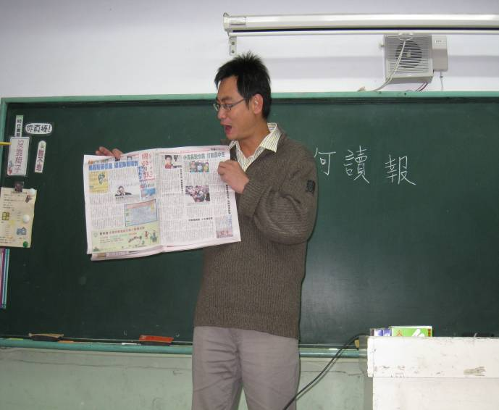 |  |  |  |  |  | 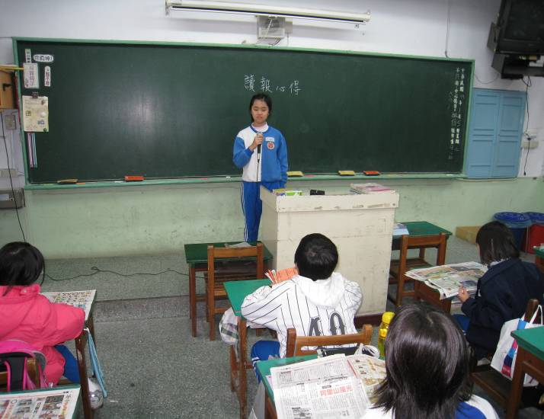
照片說明：介紹報紙版面及相關內容。 |  |  |  |  |  | 照片說明：學生讀報後，上台發表閱讀心得。
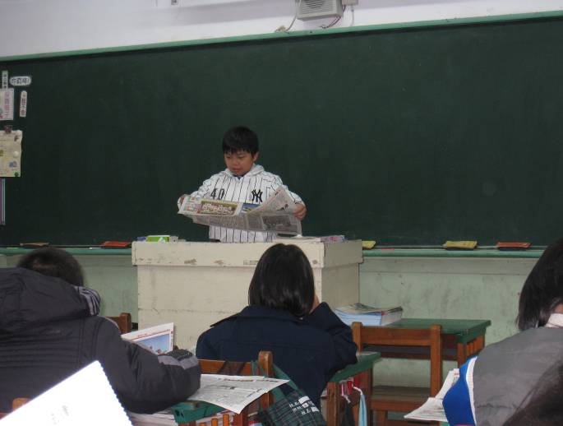 |  |  |  |  |  | 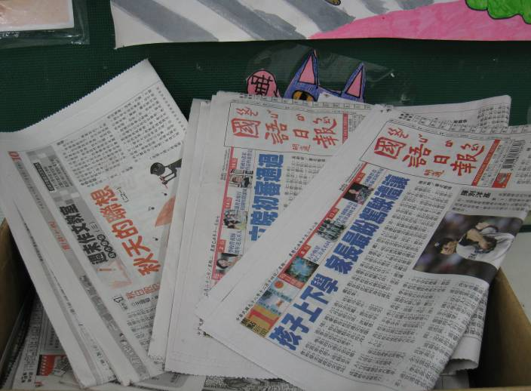
照片說明：學生上台朗讀報紙上的優美文章。 |  |  |  |  |  | 照片說明：學生於下課時間可自由取閱當月報紙。
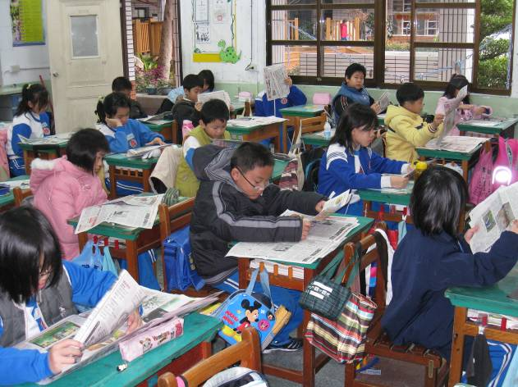 |  |  |  |  |  | 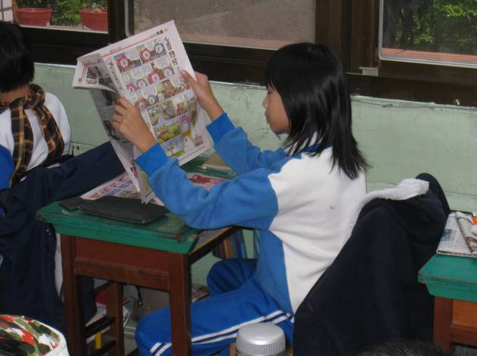
照片說明：學生利用晨間時間共同讀報。 |  |  |  |  |  | 照片說明：學生專心讀報情形。
活動名稱 | 讀報教育 |  | 辦理時間 |  | 每週(一)晨間時間 |  | 參加人數 |  | 31人
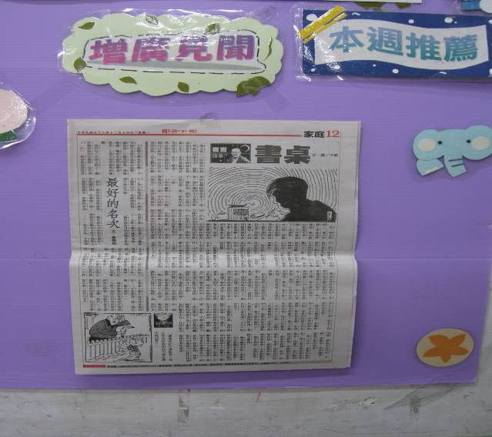 |  |  |  |  | 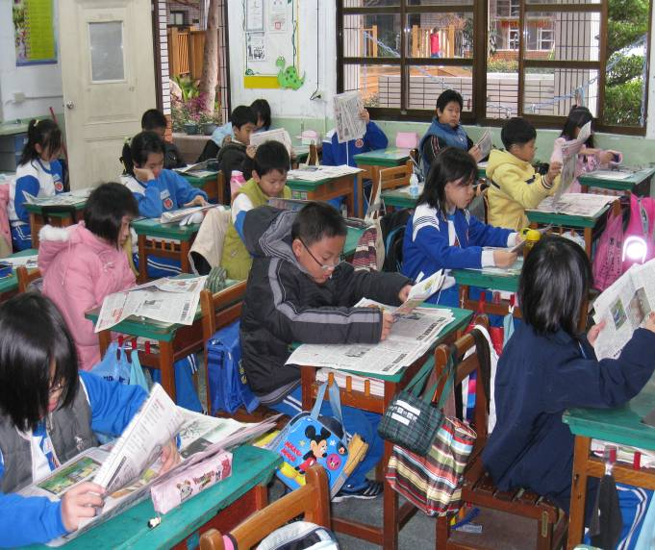
照片說明： 利用公怖欄張貼報刊優美文章。 |  |  |  |  | 照片說明： 學生專心讀報情形。
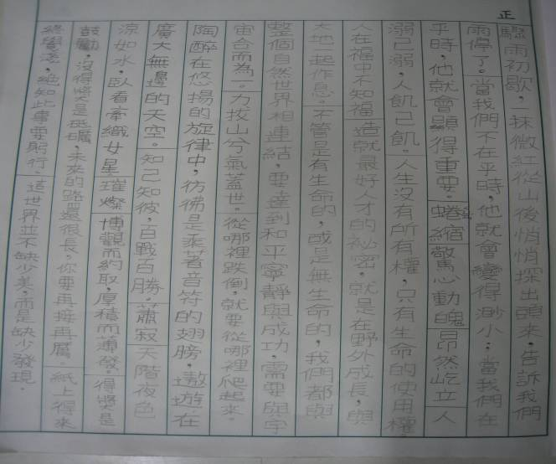 |  |  |  |  | 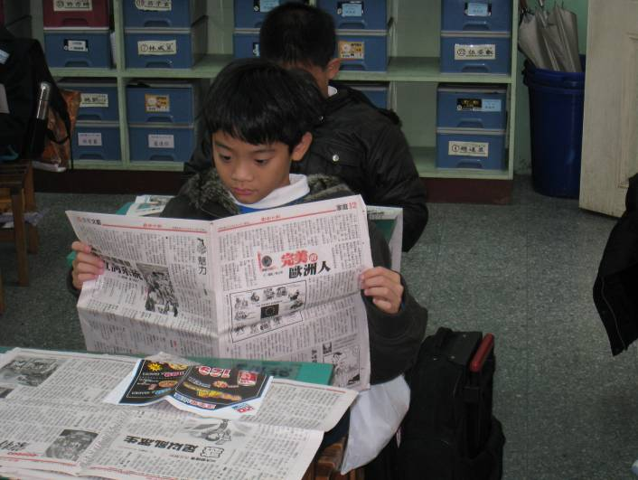
照片說明： 學生摘錄並抄寫優美文句。 |  |  |  |  | 照片說明： 學生專心背誦優美文句。
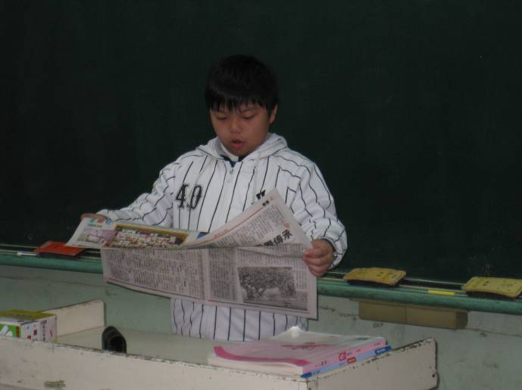 |  |  |  |  | 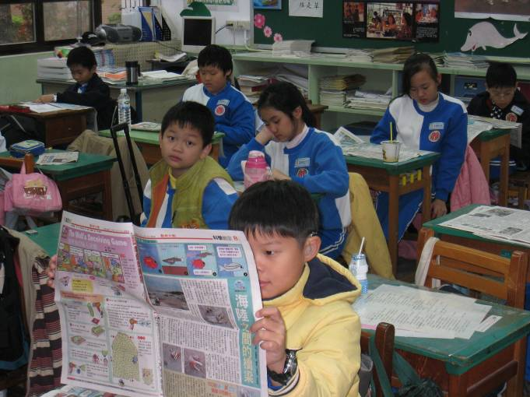
照片說明： 學生發表讀報心得。 |  |  |  |  | 照片說明：學生專心讀報情形。

